Restaurantes que ficam ao lado do Edifício Bolsa Rio
(Praça Quinze de Novembro, 20 - Centro, Rio de Janeiro – RJ)
- Restaurante 20 e 20;
- Ponto de Encontro da Ouvidor;
- Parada Ouvidor;
- Cantinho do Senado;
Restaurantes turísticos:
- Restaurante Albamar
@albamar.restaurante
Endereço: Rua Praça Mal. Âncora, 186 – Centro
Telefone: 21 979941701
- Restaurante Cais do Oriente
- @caisdooriente
Endereço: Rua Visconde de Itaboraí,8 – Centro
Telefone: 21 22332531
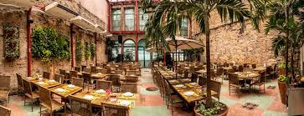
Restaurante Cais do Oriente

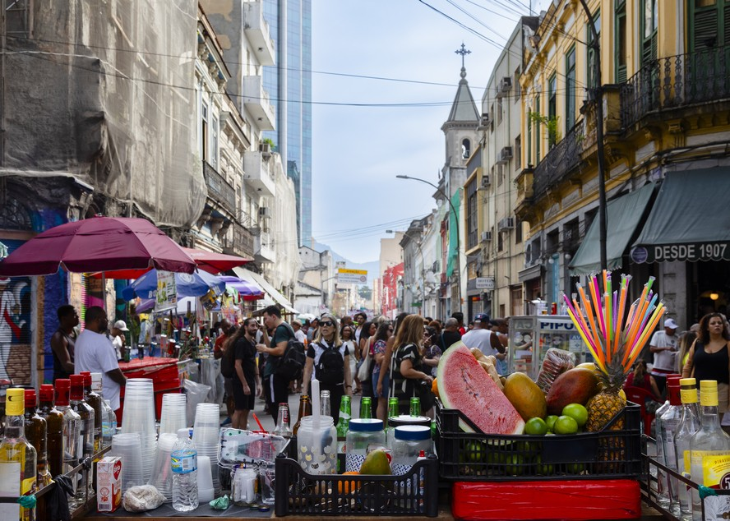
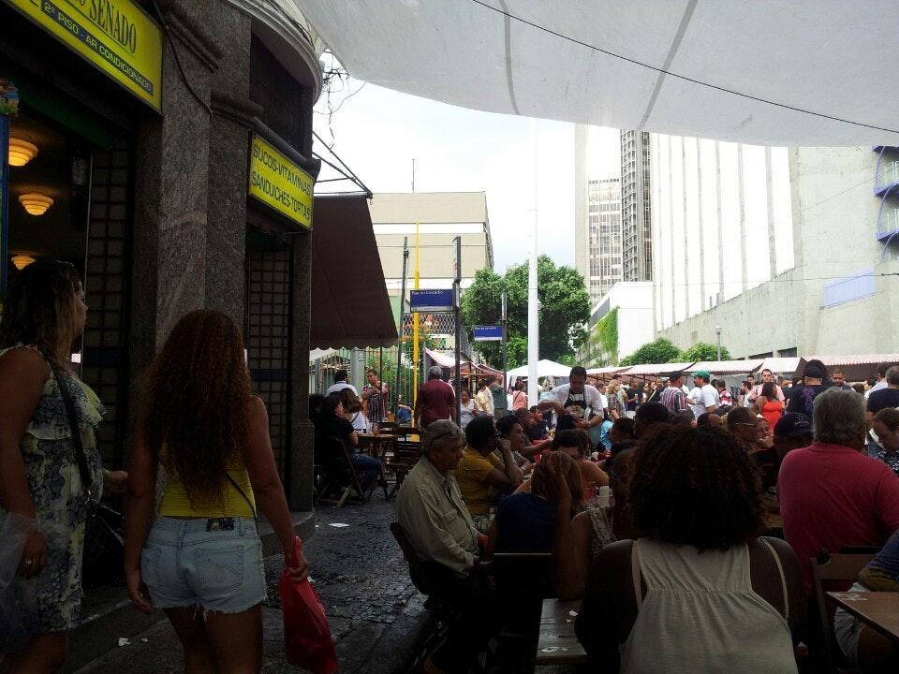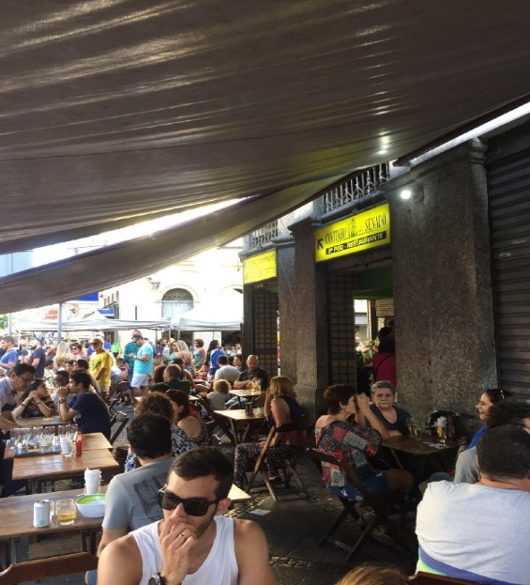
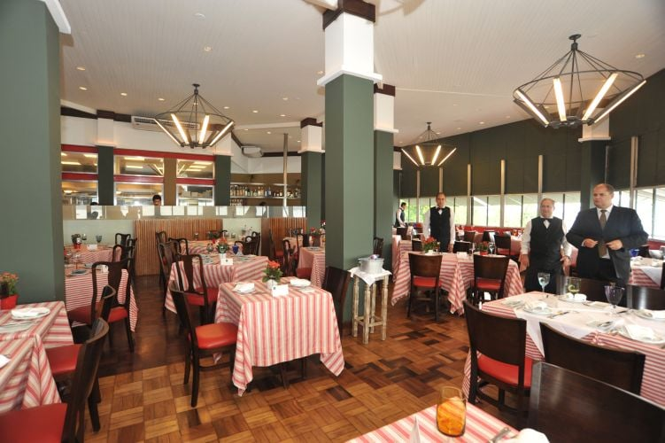
Restaurante Albamar

